Netværks aflevering

Opgave 50. OSPF loopback interface



Forfatter
Noah Christian Rosenkjær
Ncro58767@edu.ucl.dk

Table of Contents
1. Introduktion 3
2. Publikum 3
3. Udstyrsliste 3
4. Fremgangsmåde 4
5. Konklusion 5

Introduktion
Denne dokumentation er blevet udarbejdet som en del af første semester af IT-Teknologuddannelsen på UCL Erhvervs- og Professionsskolen i Odense. Den har til formål at besvare opgaverne, der er opstillet i Assignment xx. De instruktioner der bliver givet, vil til dels blive angivet i tekstformat og med tilhørende billeder, når der er vigtige instrukser eller ændringer der skal foretages. Hvis det er enkelte instrukser, vil der normalt kun være tekstbaseret instruks. Den fulde instruktion er skrevet på alment dansk uden komplicerede fagtekniske begreber.

Publikum
Denne dokumentations målgruppe er primært IT-teknolog studerende. Der krav til at brugeren har kendskab til følgende:
- SRX240 og kan konfigurere den.

Udstyrsliste
Hardware:
Computer/Bærbar m. Windows 10/11 eller linux
Software:
- Xubuntu Linux

Fremgangsmåde

1. Draw a HLD with explanation.
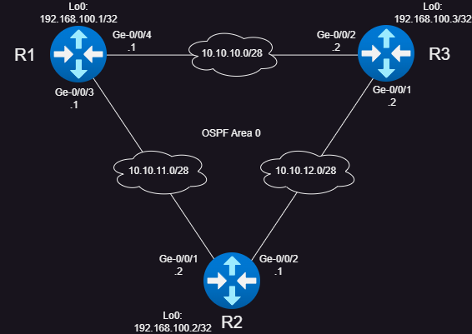

2. Put HLD and Configurations on GitLab.
Here.

3. List neighbours for R3. Investigate online what OSPF neighbour is.
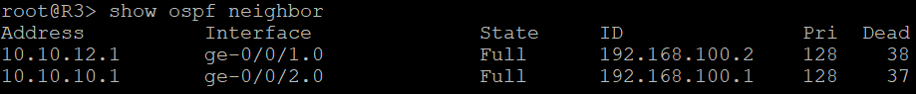

4. Hook a PC in on 10.10.10.0/28 and monitor the icmp, i.e. ping traffic with Wireshark when pinging from e.g. R3 to R1 and vice versa.
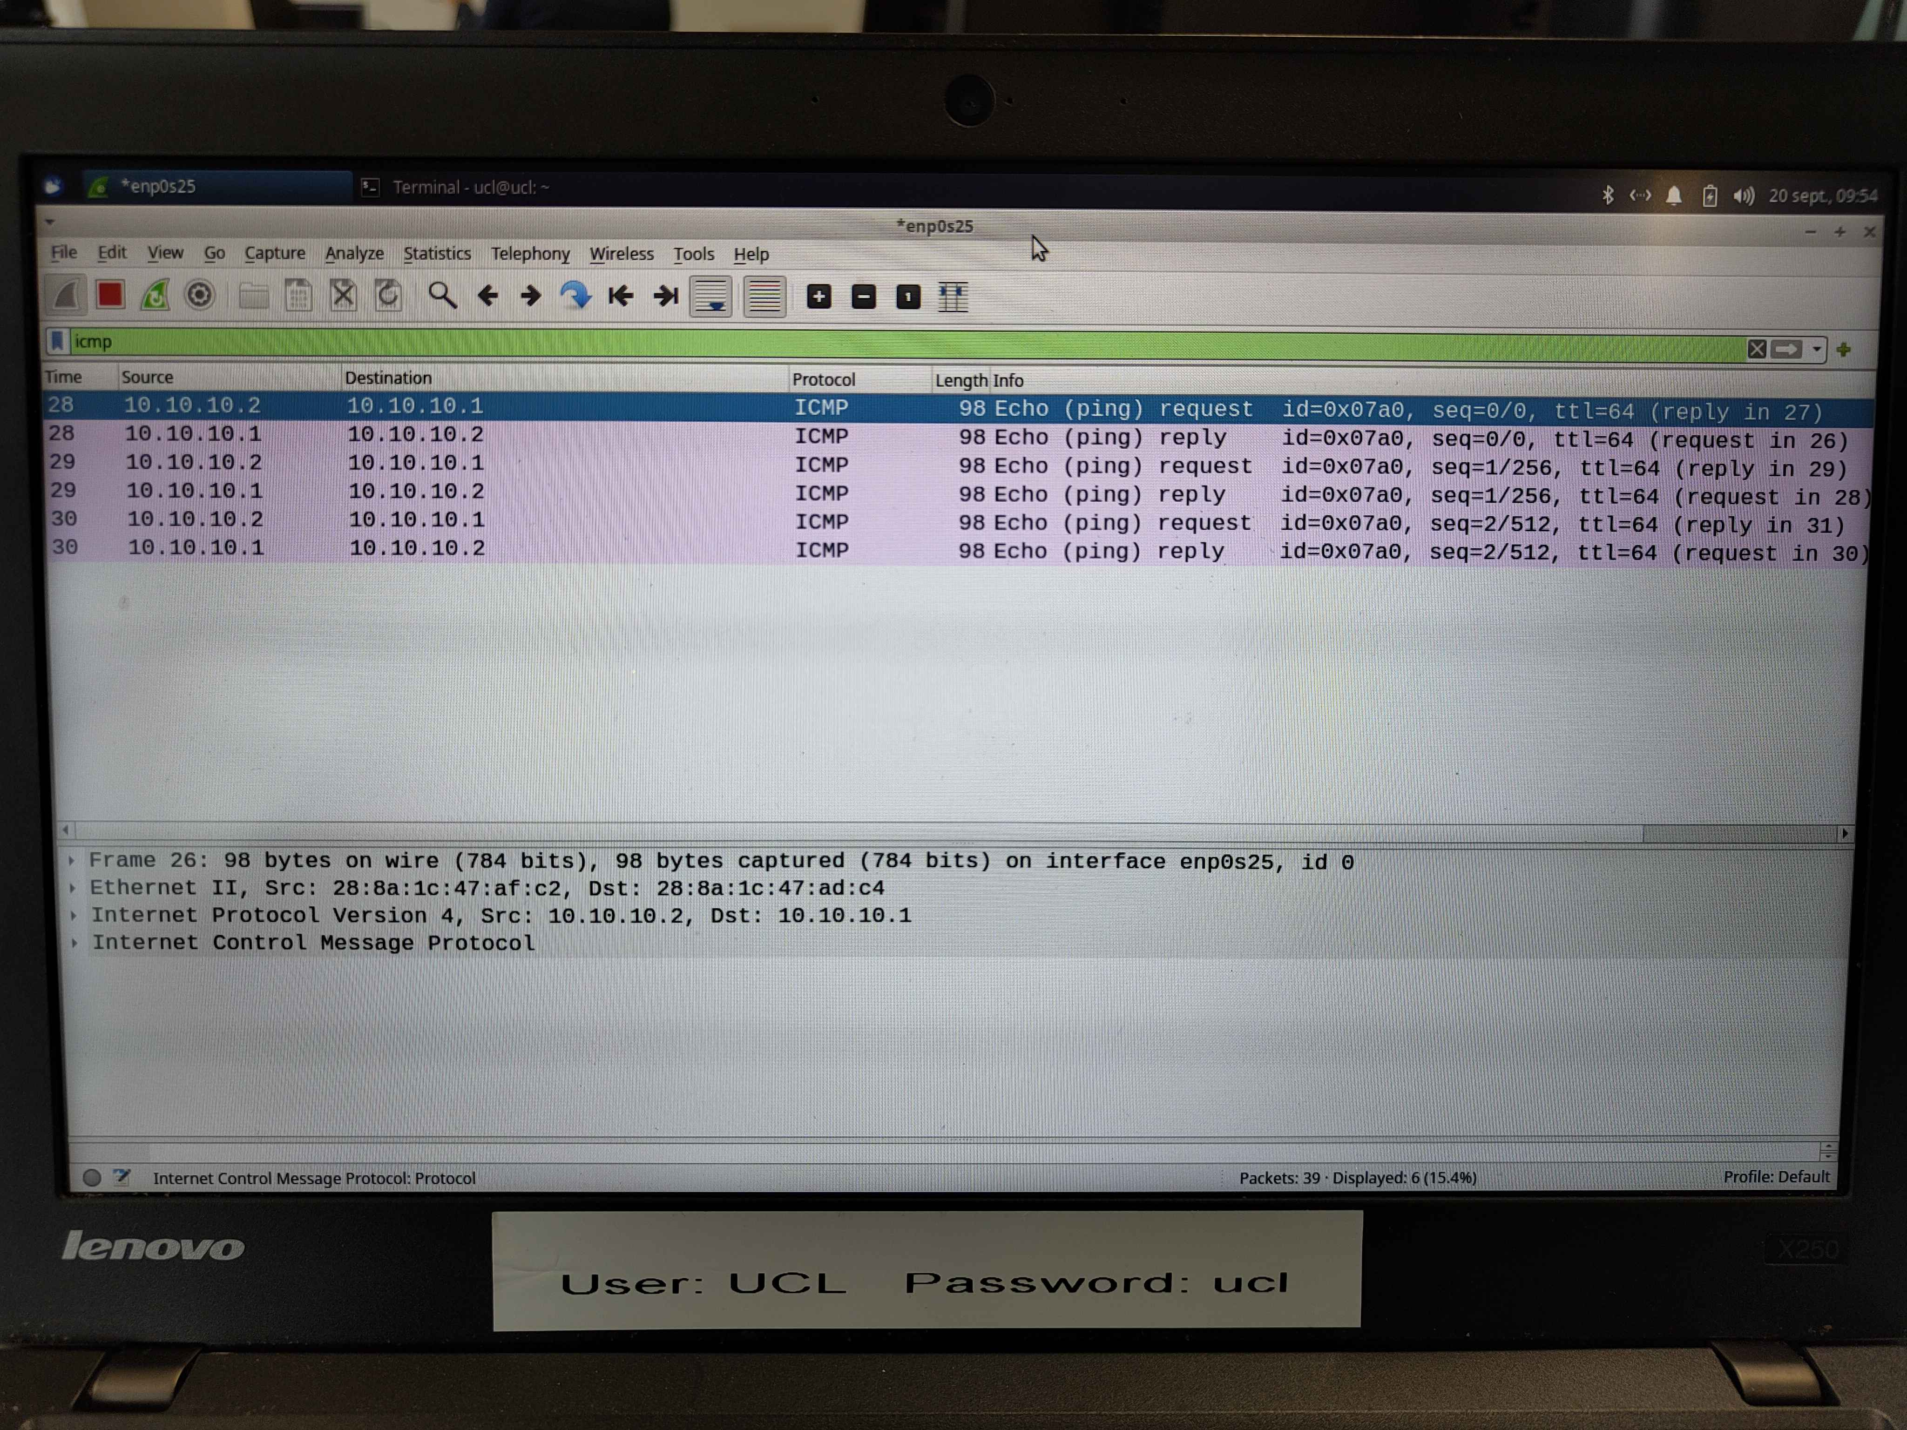

5. Prove that R4 can ping all interfaces on 10.10.11.0/28.
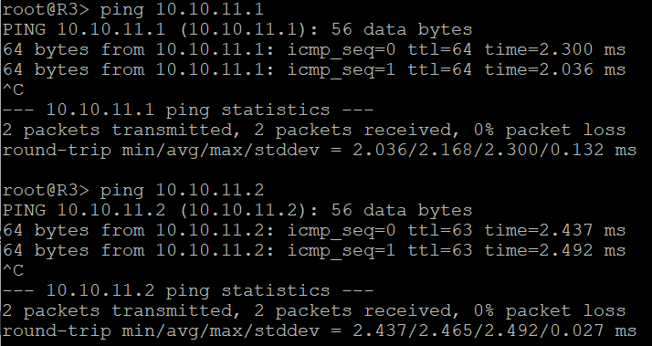
D

6. List which router became DR and which became BDR and show the command used to see this. Explain the DR election process using the actual IP adresses in the explanation. Tell which routers became DR and BDR and why. Show interfaces on R4. Investigate online what DR and BDR is.
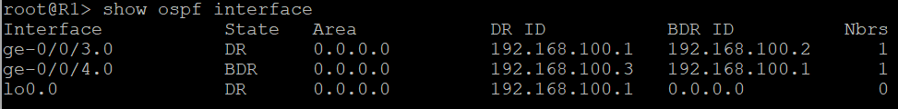

Konklusion
Generelt gennem hele udførelsen benyttes tekst instruktioner med tilhørende billede eksempler for at understrege når der er reelle ændringer som brugeren skal tage højde for under opsætning og installationsfasen. Der bliver dog, i vise tilfælde, kun brugt tekst instruktioner når det næste trin er, f.eks. et enkelt tryk på en museknap. Sprogbruget i dokumentation er blevet holdt meget lavpraktisk med forståelsen om at brugeren har alment kendskab til IT-systemer.

